Детский отдел
Познавательная конкурсная программа
«Быть здоровым – здорово!»
В конце сентября учащиеся 2 «А» класса МКОУ «СОШ № 1» приняли участие в познавательной конкурсной программе «Быть здоровым – здорово!»
В начале мероприятия библиотекарь познакомила ребят со значением слова «гигиена», рассказала о том, как ее соблюдать.Также второклассники узнали, какое значение придавали древние греки чистоте и спорту.
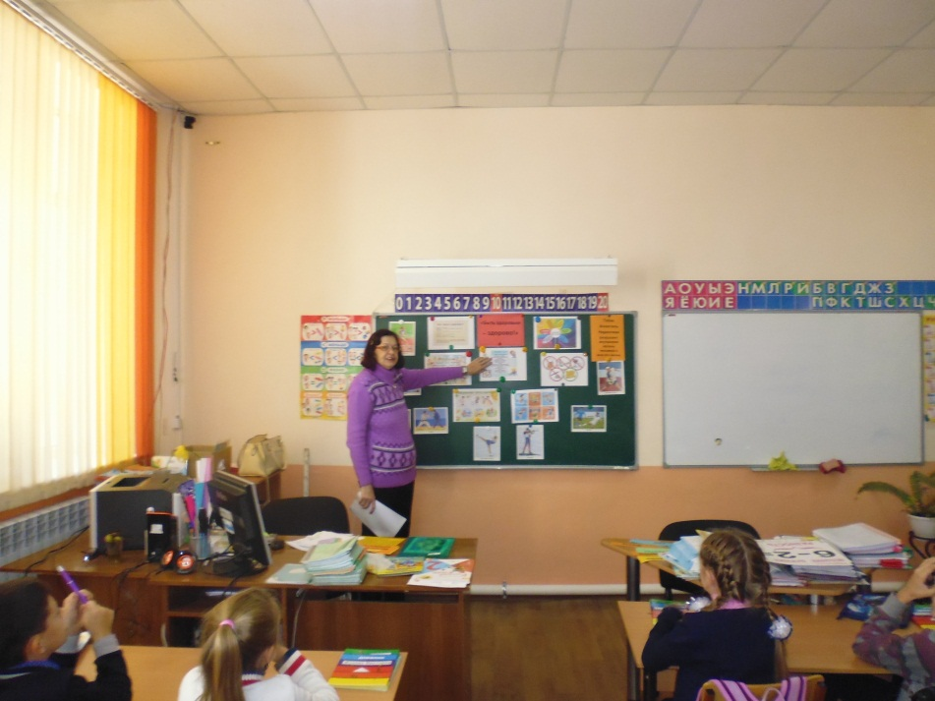
Сами ребята прочитали стихи о режиме дня, о вредной пище, о том, как правильно чистить зубы.

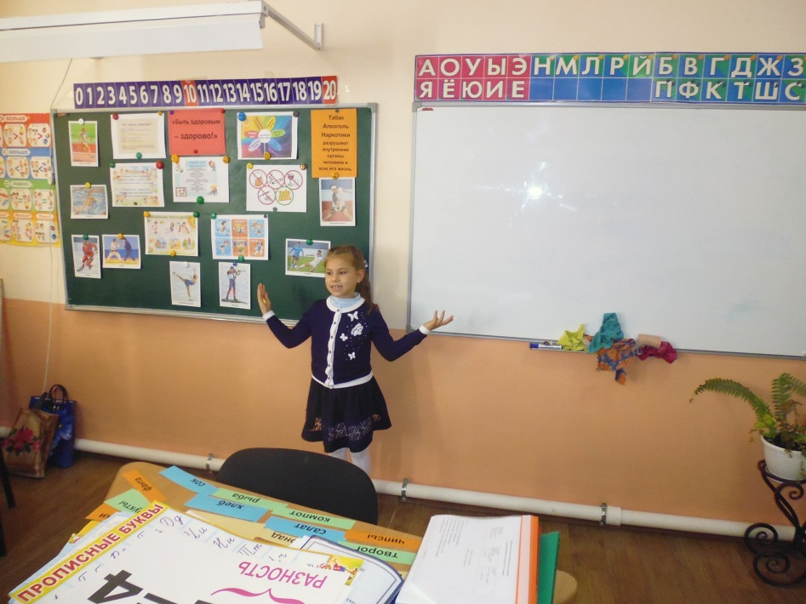
Далее мальчишки и девчонки приняли активное участие в конкурсах «Полезная разминка», «Кто с кем дружит?», «Режим дня», «Правильное питание», «Полезные и вредные продукты», «Угадай-ка», «Спорт», «Доскажи словечко».

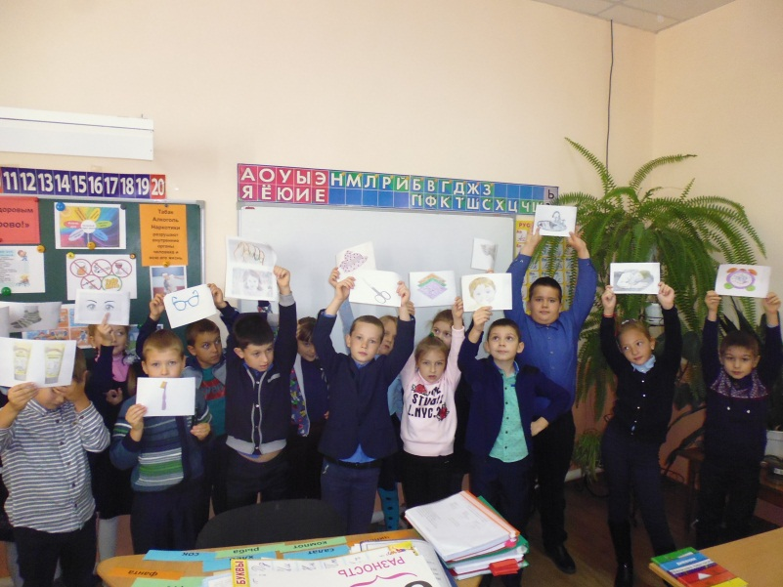

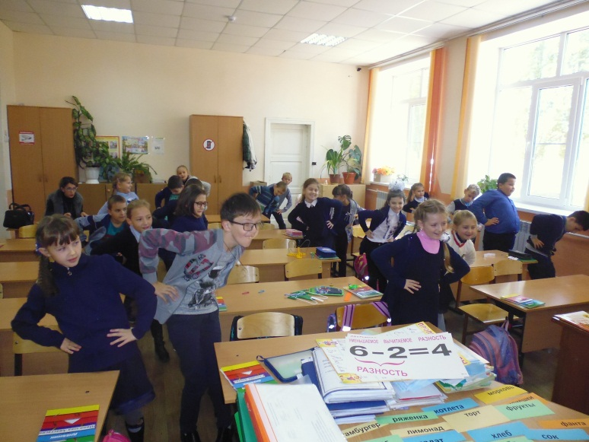

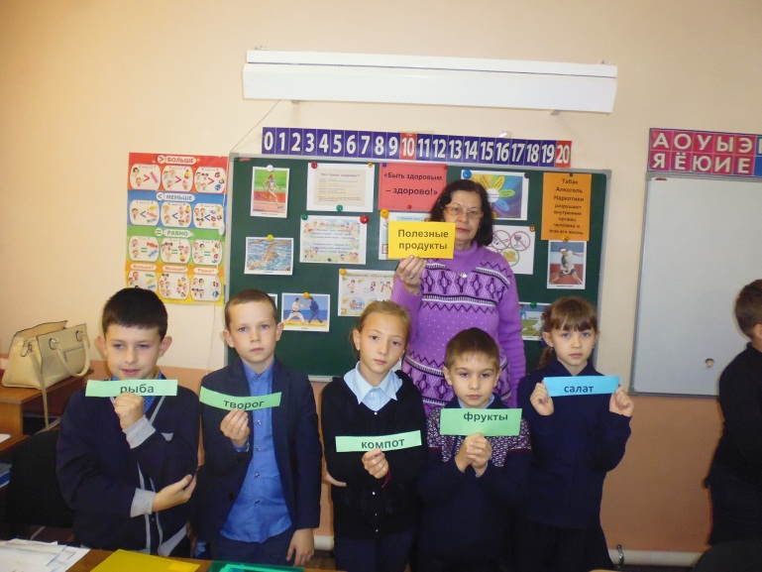

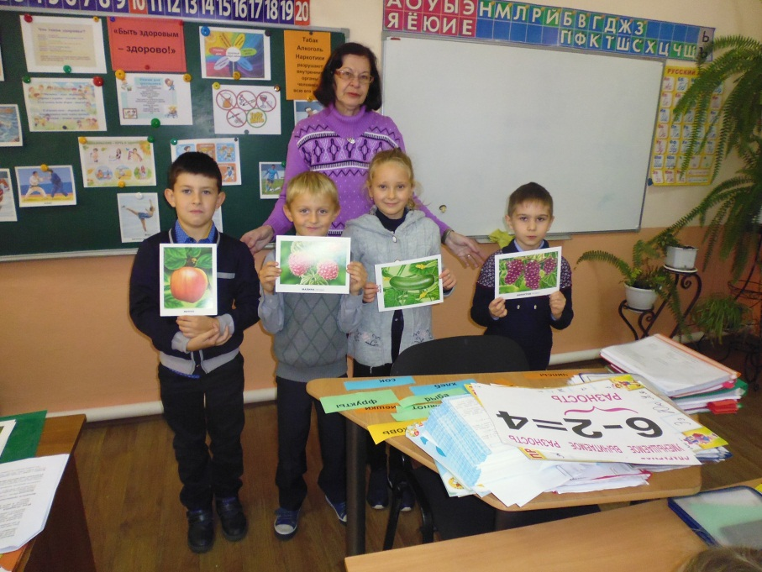

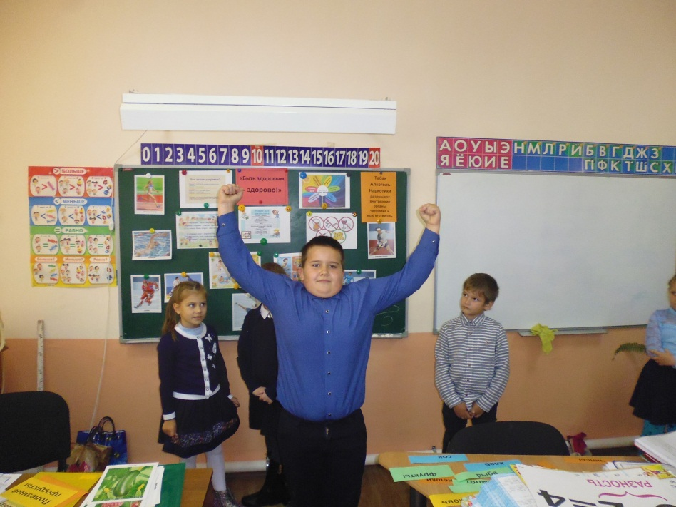

Мероприятие прошло очень весело и интересно. Ребята узнали для себя много нового и полезного.
В конце встречи Светлана Николаевна пожелала учащимся:

«…Чтоб везде нам успевать,
Улыбаться, не чихать
Надо помнить, что здоровье
Надо с детства укреплять!»

